Cuarta guía de aprendizaje Química Primero Medio

Departamento de Ciencias
Estudiante: | Curso: | Fecha:
Objetivo de aprendizaje:
- Comprender que las relaciones cuantitativas se refiere a las cantidades de las sustancias que participan en una reacción.
- Comprender las leyes fundamentales que rigen las reacciones químicas.

INSTRUCCIONES:
Estimado(a) estudiante
- Esta guía es de contenidos, en tu texto de estudio no están profundizados estos contenidos por lo cual te solicitamos lo leas varias veces, vayas subrayando los aspectos más relevantes anotes en tu cuaderno las dudas para que la profesora pueda ayudarte en lasa clases

- Para dudas y consultas puedes escribir al correo de la profesora mraddatz@isett.cl,

LEYES DE LA COMBINACIÓN QUÍMICA

También llamadas LEYES PONDERALES, son la Ley de conservación de la masa, las Leyes de las proporciones definidas, Ley de las proporciones múltiples y recíprocas y la Ley de volúmenes de combinación.
Son las leyes que rigen la materia y sus transformaciones, podemos explicar por que los cambios en la materia no alteran su masa y en que proporción se combinan los elementos para formar un compuesto.
Estas leyes avalan la EXISTENCIA DEL ÁTOMO COMO ESTRUCTURA BÁSICA DE LA MATERIA. Los átomos tienen masas definidas que no cambian en una reacción química. A su vez, los compuestos se forman por la combinación de átomos de dos o más elementos en una razón simple de números enteros como 1 es a 1 (1:1) y 2 es a 1 (2:1)

LEY DE CONSERVACIÓN DE LA MASA
Esta ley es fundamental para una adecuada comprensión de la química. El principio es bastante preciso para reacciones de baja energía. En el caso de reacciones nucleares o colisiones entre partículas en altas energías, en las que definición clásica de masa no aplica, hay que tener en cuenta la equivalencia entre masa y energía.

“En una reacción química siempre se cumple que “la suma de las masas de los reactantes es igual a la suma de las masas de los productos” Este es el postulado de la Ley de la conservación de la masa, que fue demostrado por Lavoisier en 1772.
Como hoy el mismo número de átomos y su masa no varía, la masa de las sustancias iniciales y la masa de las sustancias finales tienen que ser las mismas.

LA MASA MOLAR APLICADA A LA LEY DE CONSERVACIÓN
Los átomos de cualquier elementos tienen una masa atómica promedio que aparece escrita en la tabla periódica. Este valor se puede expresar en unidades de masa (uma), en moles o en gramos según sea el cálculo estequiométrico que estemos trabajando. El valor de masa atómica de un átomo y de masa molar de una molécula corresponde a 1 mol de esa partícula, es decir 6,02x10²³ de átomos o moléculas.
A partir de una ecuación química se pueden establecer relaciones estequiométricas de masa-masa, masa-volumen y masa-mol.

Lavoisier demostró que al efectuarse una reacción química la masa no se crea ni se destruye, sólo se transforma, es decir, las sustancias reaccionantes al interactuar entre sí forman nuevos productos con propiedades físicas y químicas diferentes a las de los reactivos, esto debido a que los átomos de las sustancias se ordenan de forma distinta.

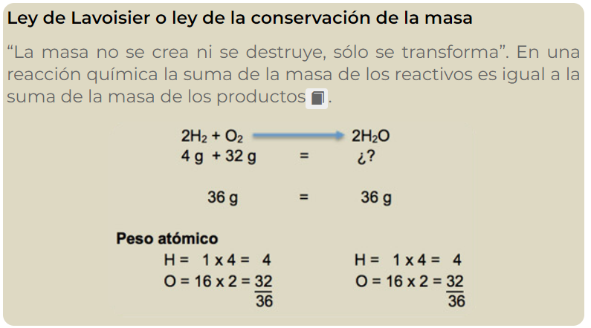

LEY DE LAS PROPORCIONES DEFINIDAS

El químico francés Joseph Louis Proust demostró que las proporciones en masa de los elementos en un compuesto es siempre la misma. Demostró experimentalmente que la proporción en que se combinan los o más elementos no depende del método que se use para sintetizar el compuesto en el laboratorio.
En las reacciones químicas, la relación en masa de los reactantes es fija e invariable y, por lo tanto, la composición que tiene el compuesto formado es definida, lo cual hace único a dicho compuesto.
La ley que postuló Proust, llamada Ley de las proporciones definidas, dice que “los elementos se combinan para formar compuestos en una proporción de masa fija y definida” Con el método de razonamiento usado por Proust, hoy podemos establecer la Composición definida de los compuestos químicos. Las reacciones no se realizan gramo a gramo, ya que quedan excedentes que no reaccionan y esto dependerá de la composición definida que tiene el compuesto.
La teoría atómica aplicada a la ley de las proporciones definidas : Si los elementos se combinan para formar un compuesto en proporciones definidas, entonces la materia está formada por átomos. Por lo tanto la composición constante en que se combinan los elementos corresponde a una proporción definida de átomos de esos elementos, puesto que son los átomos los que tienen una masa definida.
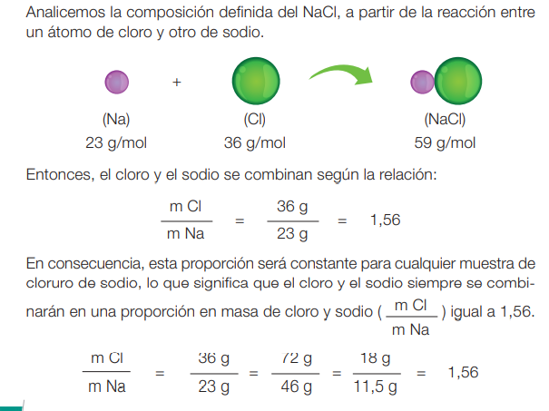

LEY DE LAS PROPORCIONES MÚLTIPLES

La proporción en masa en que combinan los elementos es una clara evidencia de la existencia de los átomos. Ciertos pares de elementos pueden combinarse para formar sólo un compuesto. Por ej. El único compuesto que forman el sodio y el cloro es el cloruro de sodio. Otros pares de elementos pueden formar dso o más compuestos diferentes . Por ej. Hidrógeno y oxígeno pueden formar agua (H ₂O) y peróxido de hidrógeno (H ₂ O ₂) . Las proporciones en masa de hidrógeno y oxígeno ( mH/mO) determinadas experimentalmente son 1:8 para el agua y 1:16 para el peróxido de hidrógeno.

John Dalton estableció la Ley de las proporciones múltiples, que dice “cuando dos elementos se combinan para formar más de un compuesto, la masa de uno de ellos, que se une a una masa fija del otro, está en relación de números entreros y sencillos”, como 1:2, 3:1 y 2:3
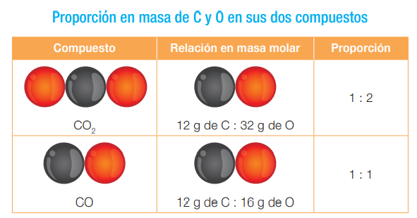
La teoría atómica aplicada a la ley de las proporciones múltiples nos dice que 1 átomo de carbono se combina con un átomo de oxígeno para formar monóxido de carbono en una proporción de (1:1) y que 1 átomo de carbono se combina con 2 átomos de oxígeno para formar dióxido de carbono en una proporción de (2:1).

LEY DE LAS PROPORCIONES RECÍPROCAS O LEY DE RICHTER

Jeremías Richter postuló que “si los elementos, A y B, reaccionaban con una misma cantidad de un elemento C, al reaccionar entre sí los dos primeros, lo harían en las mismas cantidades con que reaccionaron con C, o en múltiplos sencilllos”
Esta Ley establece que “las masas de los elementos que se combinan con la masa de un tercero conservan la misma proporción que las masas de los dos cuando se combinan entre sí”.
Esta ley se considera como una consecuencia de la Ley de las proporciones definidas y de las propiedades aritméticas de las proporciones.
La Ley de Richter permite establecer un concepto nuevo, el de EQUIVALENTE QUÍMICO, (o simplemente equivalente): “cuando se combinan dos elementos entre sí, lo hacen siempre según sus equivalentes o múltiplos de ellos”.
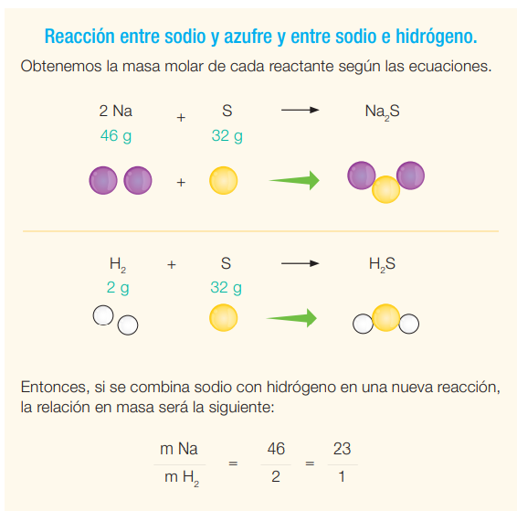

LEY DE LOS VOLÚMENES DE COMBINACION

Joseph Gay-Lussac observó que en la formación del agua, a partir de sus elementos constitutivos, ambos gases, reaccionaba un volumen de hidrógeno con dos volúmenes de oxígeno y se obtenían dos volúmenes de vapor de agua, con la condición de que los volúmenes de los gases se midieran a la misma presión y temperatura.
Además estableció que el volumen de la combinación de los gases era inferior o igual a la suma de los volúmenes de las sustancias gaseosas que se combinan.
La Ley de los volúmenes de combinación de Gay-Lussac postula que “cuando reaccionan gases bajo condiciones de temperatura y presión equivalentes, lo hacen en relaciones de volúmenes de números enteros y sencillos”
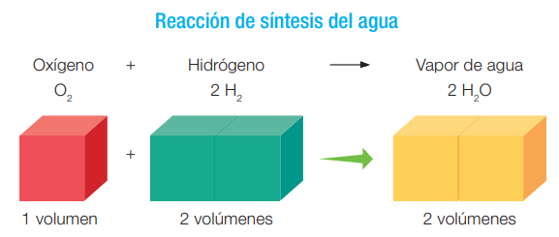
La ley de los volúmenes de combinación pueden explicarse a partir de la ley de Avogadro, que plantea que en unas condiciones normales de presión y temperatura, el mismo número de partículas ocupa un volumen igual.

REACTIVOS LIMITANTYES Y EN EXCESO

Cuando se realiza una reacción química, generalmente los reactantes no están presentes en cantidades estequiométricas exactas, es decir, en las proporciones que indica la ecuación balanceada.
Se llama reactivo limitante al que se ha consumido por completo en una reacción química y determina o limita la cantidad de producto formado.
Se llama reactivo en exceso al que se encuentra en mayor cantidad que lo necesario para reaccionar con la cantidad de reactivo limitante, o sea, es el reactante que sobre, el que queda sin reaccionar.
